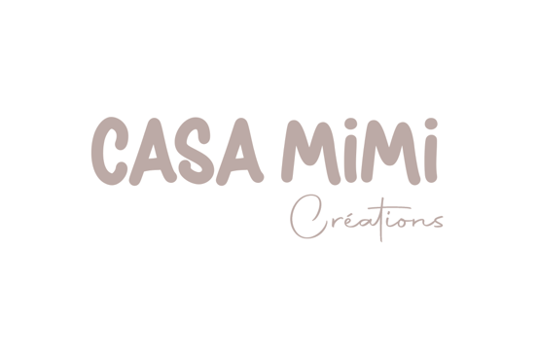 | 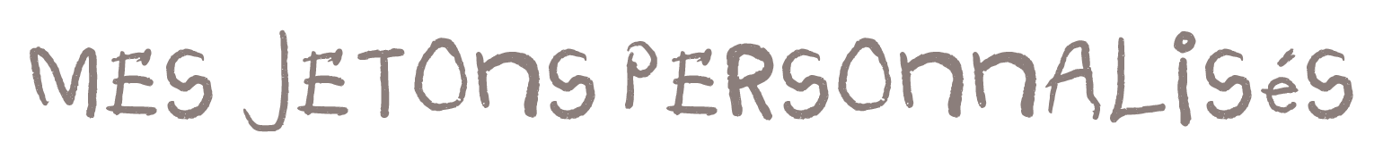

Perdus, froissés, envolés…Bye bye les tickets papier !
Place aux jetons qui tiennent la route !

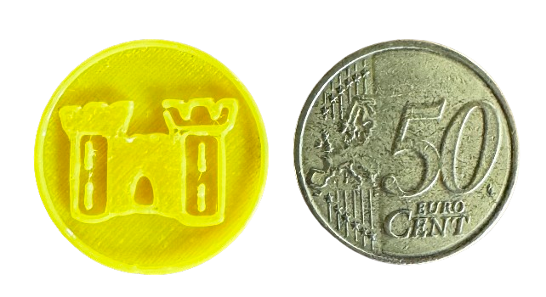
JETONS
Dimensions : 25 mm x 25 mm x 1,84 mm
Je vous offre la modélisation personnalisée de vos jetons. Veillez toutefois à bien adapter le motif souhaité aux dimensions du produit.
Si vous souhaitez des jetons de plus grande taille, n’hésitez pas à me contacter pour un devis personnalisé.
Je fabrique les jetons en PLA, un bio-plastique issu généralement d’amidon de maïs, de canne à sucre ou de betterave. Ils peuvent être nettoyés à l’eau tiède savonneuse, ce qui permet de les réutiliser de nombreuses fois.
COLORIS
Je propose plusieurs coloris pour vos jetons. Le tarif unitaire s’applique à l’ensemble de la commande, et non par couleur. Merci de préciser le nombre de jetons souhaité pour chaque coloris. Je prendrai contact avec vous au moment de la fabrication afin de vous indiquer les couleurs disponibles pour votre commande.
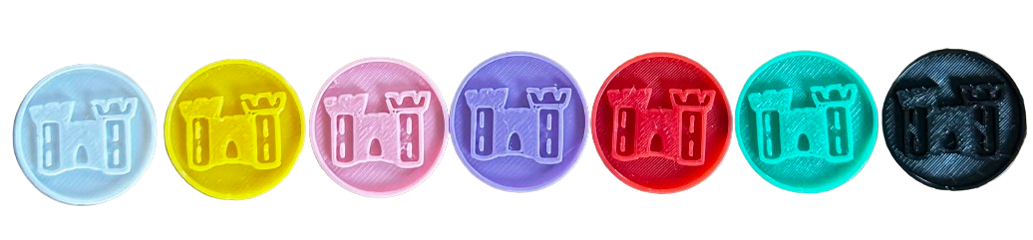

LIVRAISON
Je propose une livraison via Mondial Relay au tarif de 5 €.
La livraison est offerte à partir de 1001 jetons.
Pour le Grand Nancy, je propose une livraison directement à votre association, offerte.
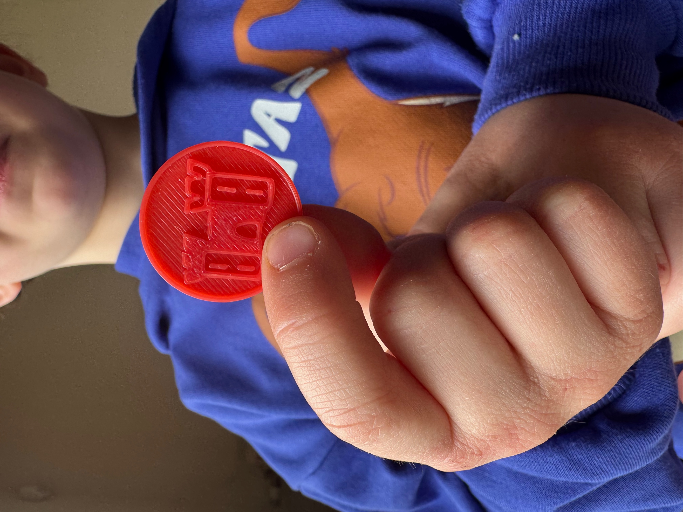
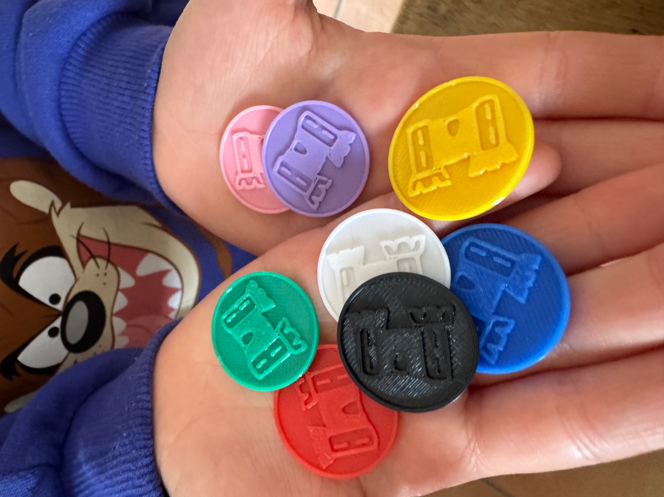

ASSOCIATION

Nom de l’association :

Adresse :

Mail :

# | JETONS | QUANTITE | PRIX PIÈCE | TOTAL
1 | COULEUR 1
2 | COULEUR 2
3 | COULEUR 3
4 | COULEUR 4
5 | COULEUR 5
6 | COULEUR 6
7 | COULEUR 7
8 | COULEUR 8

 | 
  Jusqu’à 50 jetons | 0,48€ pièce
  De 51 à 300 jetons | 0,40€ pièce
  De 301 à 500 jetons | 0,37€ pièce
  De 501 à 800 jetons | 0,33€ pièce
  De 801 à 1000 jetons | 0,31€ pièce
  À partir de 1001 jetons | 0,29€ pièce
  Total
  Frais d’envoi | 5€ Mondial relay  Offert à partir de 1001 jetons
  Total:

www.casamimicreations.fr

Envoyez votre bon de commande par mail à casamimicreations@gmail.com avec le fichier haute definition de votre logo.
Je vous recontacte à reception pour faire le point sur celle-ci

